1. **Fundamentação Teórica**
   1. Gestão de Frotas

A gestão de frotas é um processo complexo que envolve a administração de uma frota de veículos de uma empresa. Ela é essencial para empresas que dependem do transporte para realizar seus serviços. A gestão de frotas abrange uma variedade de atividades, desde o momento em que um veículo sai da garagem até o seu retorno.

Para Cawse­ (2022) “O gerenciamento de frota exerce um papel importantíssimo e imprescindível em muitos setores, da construção à entrega do produto final [...]”.

O principal objetivo da gestão de frotas é controlar e reduzir custos, aumentar o desempenho e diminuir riscos. Isso é feito através da redução dos custos variáveis do veículo, que incluem combustível, multas, manutenção, pneus, pedágios e lavagem.

Existem várias regras e regulamentos que devem ser seguidos no uso dos veículos, incluindo a finalidade do veículo, o limite de velocidade, se o carro deve ser retornado para a empresa todos os dias, e se o carro deve ser retornado com o tanque cheio. Além disso, é importante determinar qual combustível deve ser usado e qual posto de gasolina deve ser utilizado.

A gestão de frotas também envolve o planejamento de rotas para otimizar o uso dos veículos e economizar combustível. O controle do combustível é uma parte importante da gestão de frotas, pois pode resultar em economia de dinheiro.

Além disso, a gestão de frotas também envolve a coleta de dados, como o combustível gasto, os quilômetros rodados, o dinheiro gasto e a data da realização da manutenção. Esses dados são essenciais para monitorar o desempenho dos veículos e fazer ajustes conforme necessário.

Por fim, a gestão de frotas também envolve a consideração de questões jurídicas, como o horário de trabalho, e a responsabilidade civil e criminal, como acidentes e multas. Isso é crucial para garantir que a empresa esteja em conformidade com todas as leis e regulamentos aplicáveis (REFERÊNCIA).

Em resumo, a gestão de frotas é um processo essencial para empresas que dependem do transporte para realizar seus serviços. Ela ajuda a controlar e reduzir custos, aumentar o desempenho e diminuir riscos, tornando a operação da empresa mais eficiente e eficaz.

* 1. Fontes de Emissões Veiculares

De acordo com o Inventário de Emissões Atmosféricas por Veículos Rodoviários de 2011, publicado pelo Ministério do Meio Ambiente (MMA), os veículos motorizados lançaram na atmosfera, em 2009, cerca de 170 milhões de toneladas de CO2. Automóveis e caminhões responderam pelos maiores percentuais de emissões, cada um com cerca de 40% do total. Os dados do estudo mostram que de 1980 a 2009 as emissões de CO2 cresceram, em média, a uma taxa de 3.6% ao ano, mas as previsões indicam que esse crescimento passe para 4,7% ao ano de 2009 a 2020, muito em função da tendência de aumento vertiginoso da frota de veículos automotores no país.

Gráfico 1: Emissões de CO2 pelos veículos automotores no Brasil

Mesmo que os veículos de transporte público coletivo emitam mais GEE (Colcoar o significado) por quilômetro, quando se analisam as emissões por passageiro transportado, verifica-se que os usuários de transporte privado emitem mais GEE do que os do transporte público coletivo (tabela 2). A explicação está na maior produtividade apresentada pelos veículos coletivos, que transportam quantidade de passageiros superior aos veículos privados. Um usuário de automóvel, por exemplo, emite quase oito vezes mais CO2 que um usuário de ônibus e 36 vezes mais que um usuário de metrô. Isso indica um caminho importante para as políticas públicas de mitigação das emissões dos gases de efeito estufa: estimular o uso do transporte público coletivo nos deslocamentos cotidianos da população.

**Tabela 2: Emissões de CO2 equivalente (por passageiro e Km)**

[110922_comunicadoipea113.pdf](https://www.ipea.gov.br/portal/images/stories/PDFs/comunicado/110922_comunicadoipea113.pdf)

* + 1. Impactos da Poluição do Ar na Saúde Humana

Devido à grande área de contato entre a superfície do sistema respiratório e o meio ambiente, a qualidade do ar interfere diretamente na saúde respiratória (ARBX, 2012). Para o Brasil, estima-se que a poluição atmosférica possa causar cerca de 20 mil óbitos/ano, valor cinco vezes superior ao número de óbitos estimado pelo tabagismo ambiental/passivo, e 10,7 mil óbitos/ano decorrentes da poluição do ar em ambientes internos (OMS, 2009).

Segundo Drumm et al. (2014), a poluição atmosférica pode ser definida como a existência na atmosfera de substâncias, em quantidade capaz de alterar sua composição e equilíbrio, prejudiciais ao meio ambiente e as formas de vida. Podendo causar impactos graves à saúde humana, à vida vegetal e animal, assim como à degradação de bens culturais de lazer e de recursos naturais. Entre os danos ocasionados ao meio ambiente e à saúde humana pelos poluentes atmosféricos ressalta-se a acidificação de rios e florestas, o crescimento de problemas respiratórios e circulatórios, diminuição do bem-estar da população, assim como o efeito estufa e aquecimento global (AZUAGA, 2000; MOREITA et al., 2015).

Em 2010 a poluição do ar foi responsável por 3,1 milhões de mortes no mundo, ou seja, 5,9% de todas as mortes ocorridas neste ano. Sendo poucos anos depois classificada como cancerígena para os seres humanos pela Agência Internacional de Investigação em Câncer (IARC). Como resultante, verifica-se que a poluição atmosférica é um fator significativo no desenvolvimento e no agravamento de doenças respiratórias, como asma, doença pulmonar obstrutiva crónica e cancro do pulmão, bem como, um impacto substancial na doença cardiovascular no mundo (MENDES et al., 2017).

Estima-se que no Brasil a degradação da qualidade do ar atmosférico possa causar aproximadamente 20 mil óbitos/ano, valor cinco vezes maior ao de morte causado pelo tabagismo ambiental/passivo, e 10,7 mil mortes/ano resultante da poluição do ar em ambientes internos (ARBEX et al., 2012). Os grupos que têm se mostrado mais passível aos efeitos da poluição atmosférica são as crianças e os idosos, apresentando sintomas indicativos como a diminuição da função pulmonar, crescimento do uso de medicamentos, destacando-se os idosos, assim como mudanças no sistema imunológico de pessoas normais (MOREIRA et al., 2015).

[Vista do Poluição atmosférica em cidades brasileiras: uma breve revisão dos impactos na saúde pública e meio ambiente (sapientiae.com.br)](https://sapientiae.com.br/index.php/naturae/article/view/CBPC2674-6441.2020.001.0003/54)

* + 1. Impactos Ambientais

Os poluentes atmosféricos veiculares podem ser classificados, de forma didática, em função da abrangência dos impactos causados por suas emissões. Os poluentes locais causam impactos no entorno de onde é realizado o serviço de transporte. São exemplos a fuligem expelida pelos escapamentos, que se acomodam nas ruas, passeios e fachadas dos imóveis, e a névoa formada pela concentração de ozônio (O3) no ar, o chamado efeito “*smog*”. Nessa categoria, estão ainda os poluentes que se deslocam de uma região para outra pelas correntes de ar, muitas vezes sobre fronteiras de países, como é o caso dos gases que causam a chuva ácida. Os poluentes globais, por sua vez, alcançam a atmosfera e impactam todo o planeta como no caso da emissão de gases causadores do efeito estufa (GEE). O principal poluente nessa categoria, devido à grande quantidade emitida na queima de combustíveis, é o dióxido de carbono (CO2), que serve também como unidade de equivalência para os demais GEEs.

Os principais poluentes veiculares locais são o monóxido de carbono (CO); os Hidrocarbonetos (HC), ou compostos orgânicos voláteis (COV); os materiais particulados (MP); os óxidos de nitrogênio (NOx) e os óxidos de enxofre (SOx). Em geral, eles resultam da queima de combustíveis fósseis. A tabela 1 descreve os efeitos da alta concentração desses poluentes.

**Tabela 1: Efeitos nocivos dos principais poluentes veiculares na atmosfera**

[110922_comunicadoipea113.pdf](https://www.ipea.gov.br/portal/images/stories/PDFs/comunicado/110922_comunicadoipea113.pdf)

* + 1. Regulamentações e Normas de Controle
    2. Tecnologias de Controle de Emissões
    3. Desafios e Barreiras para a redução da Poluição Veicular
    4. Estudos de Caso e Exemplos Práticos
    5. Perspectivas Futuras e Soluções Sustentáveis

Seguindo a linha de raciocínio descrita no trabalho, é possível imaginar ao menos três cenários. No primeiro, as políticas públicas permanecem contraditórias e com efeitos contrários. Esse seria o cenário menos responsável e que teria como consequência o aumento da poluição atmosférica em grande medida, bem como piora nos indicadores de saúde pública e qualidade de vida urbana.

Um segundo cenário seria a combinação de políticas e ações retratados nas figuras 1 e 2, em níveis variados de ênfases, com resultados também conflitantes, que poderiam levar a resultados inconclusivos em relação a efeitos líquidos, com contínuo aumento das emissões de GEE e reduzida mobilidade nos centros urbanos.

Finalmente, um terceiro cenário é a conscientização da sociedade em relação à interação entre políticas públicas de diferentes ordens que impactam vários aspectos simultâneos nas questões da mobilidade urbana, da poluição urbana e de saúde pública, cujas recomendações podem ser resumidas da seguinte forma: o transporte coletivo urbano deve ser prioridade nos vários níveis de políticas públicas, de forma concomitante à restrição crescente à circulação de veículos automotores individuais e à ênfase em soluções urbanas que favoreçam a redução da necessidade de transporte motorizado e a prioridade do transporte não motorizado.

Isto posto, colocam-se dois grandes caminhos de soluções: o aumento da eficiência do sistema de transportes como um todo e o aumento da eficiência individual de cada veículo. Mesmo assim, cabe notar que ambas as opções não são excludentes e podem ser trilhadas paralelamente, ampliando o efeito na queda de emissões.

Por outro lado, esta divisão, sistema de transporte x veículos individuais, traz à tona a questão das externalidades envolvidas na escolha individual. Como discutido anteriormente, a opção pelo uso do transporte coletivo mais eficiente só se viabiliza se os custos sociais gerados pela decisão individual de usar um automóvel são internalizados.

Nesse ponto, vale à pena destacar que as políticas restritivas podem se concentrar majoritariamente nas condições de uso dos veículos privados, não na sua aquisição pela população, preservando assim um importante segmento econômico que é a indústria automotora. Na Europa e no Japão, por exemplo, a taxa de motorização da população é alta, mas o uso dos veículos individuais é relativamente baixo. As pessoas têm automóveis, mas utilizam, no dia a dia, o transporte público ou transporte não motorizado. Os automóveis atendem viagens eventuais e familiares, o que constitui um padrão de uso mais sustentável do que o americano, por exemplo, em que o automóvel assume papel predominante na matriz modal dos deslocamentos.

Para alcançar esse padrão deve haver fortes investimentos na melhoria do transporte público, aliados a políticas de internalização dos custos sociais gerados pelo transporte motorizado individual. Com isso, o transporte público se tornaria bastante atrativo, principalmente para o segmento da sociedade que hoje se recusa a substituir suas viagens individuais por outro modo mais sustentável.

Dessa forma, o aumento da eficiência do sistema de transportes deverá passar por uma mudança da matriz modal, dando mais ênfase ao transporte coletivo e ao transporte de alta capacidade (no caso das metrópoles), assim como ao transporte não motorizado (algo que seria possível a partir da reorganização espacial das atividades na cidade). Essa mudança modal implica a diminuição das emissões por viagem e tempo médio de cada viagem. Colocado como um problema urbano, este caminho deveria ser trilhado como solução para o agravamento dos congestionamentos, presentes em muitas das grandes cidades brasileiras.

Já o aumento da eficiência individual dos veículos passa por uma mudança na matriz energética, assim como por mudanças tecnológicas no setor de veículos. No Brasil, a experiência bem-sucedida do Proálcool direcionou a matriz brasileira para um combustível mais limpo. No entanto, a motivação primordial para a instituição desse programa não foi ambiental, mas sim a necessidade de depender menos da importação de petróleo. Atualmente, com a descoberta de vastas reservas nacionais desse recurso, essa motivação se enfraquece.

No Brasil, com estímulo contrário no que tange ao uso de combustíveis fósseis, a mudança da matriz energética deve ser promovida a partir da necessidade de diminuir as emissões dos poluentes locais e globais. No entanto, estas devem ter peso suficiente para influenciar o desenvolvimento e difusão de novas tecnologias nos veículos e combustíveis.

[110922_comunicadoipea113.pdf](https://www.ipea.gov.br/portal/images/stories/PDFs/comunicado/110922_comunicadoipea113.pdf)

* 1. Sistema Web

A World Wide Web (WWW), também conhecida como Web, foi uma invenção de Tim Berners-Lee, um engenheiro inglês que trabalhava no CERN, o laboratório de pesquisas atômicas da Europa. O desenvolvimento da Web começou em 1980, quando Berners-Lee desenvolveu o ENQUIRE, um projeto usado para reconhecer e armazenar associações de informações.

Berners-Lee descreveu um projeto piloto para instalar e avaliar o protocolo TCP/IP em algumas máquinas não Unix do CERN. Cerca de 1990, o CERN se tornou o maior site da Internet da Europa, e foi a partir dessa rede que Tim Berners-Lee criou a World Wide Web.

* + 1. HTTP

HTTP (Hypertext Transfer Protocol) é um protocolo de camada de aplicação para o compartilhamento de documentos, como HTML. Foi desenhado para a comunicação entre servidores e navegadores Web. O HTTP segue o modelo de cliente-servidor, o cliente solicita um serviço para o servidor e o servidor retorna com o solicitado.

* + 1. HTML

HTML (Hypertext Markup Language) define a estrutura do conteúdo Web. Outras tecnologias são usadas em conjunto, CSS (Cascading Style Sheets) para definir seu estilo, e JavaScript para definir seu comportamento e/ou funcionalidades. (peguei desse link, citar melhor depois: <https://developer.mozilla.org/en-US/docs/Web/HTML>)

* + 1. CSS

CSS (Cascading Style Sheets) é uma linguagem de “camada de estilo” usada para descrever como elementos de um documento são dispostos.

* + 1. TCP/IP

É um conjunto de protocolos padrões na Internet, sendo utilizado em quase todos os serviços Web.

TCP (Transmission Control Protocol) é o protocolo responsável pela conexão entre dois hosts, permitindo a transferência de dados. IP (Internet Protocol) é o protocolo responsável pela identificação dos hosts. (TURBAN, VOLONINO, 2013)

* 1. Sistemas Mobile

É um sistema construído exclusivamente para os dispositivos móvel. Segundo Moraes, Martins, e Santos a mobilidade pode ser definida como a capacidade de poder se deslocar ou ser deslocado de forma fácil.

Atualmente grande parte dispositivos móveis possuem características em comum, uma câmera e tela de alta resolução, conectividade, capacidade de executar aplicativos. (MORAES, MARTINS, SANTOS, 2022)

Os dispositivos moveis, assim como computadores, precisam de um sistema operacional para ser utilizado. Entre eles estão:

* Android
* IOS
* Windows
* Blackberry

Gráfico 2: Participação de Mercado IOS vs Android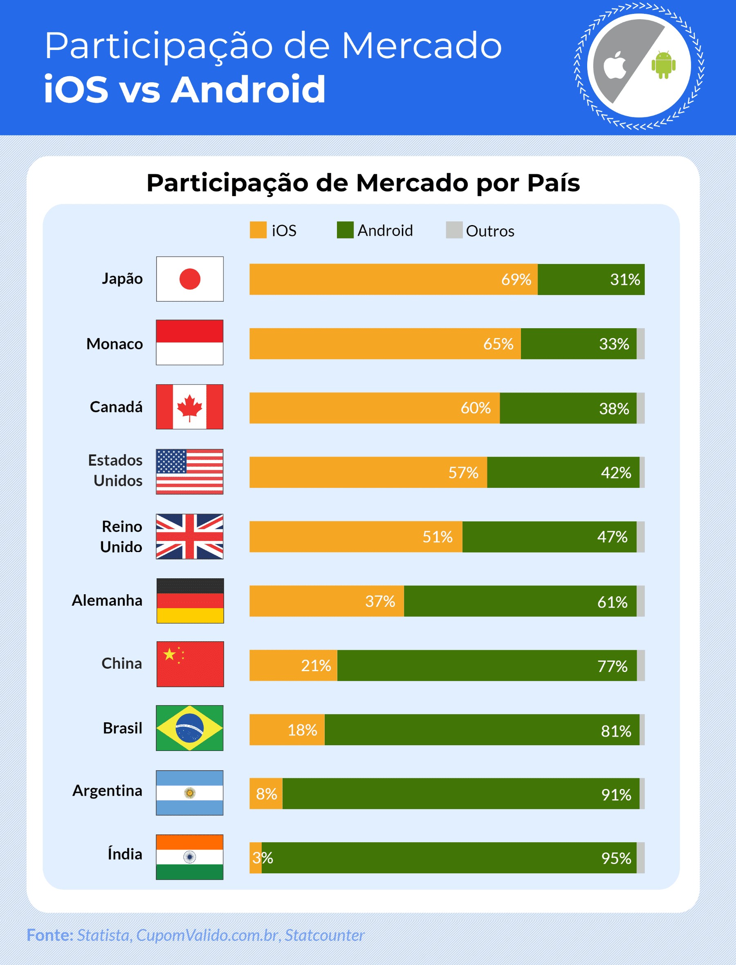

Fonte: <https://www.ecommercebrasil.com.br/noticias/brasil-maior-taxa-de-celulares-android-frente-ios>

Atualmente no Brasil o sistema operacional mais utilizado é o Android, cerca de 81% no ano de 2022. Um dos motivos é a diferença de preço dos celulares com IOS, sendo aproximadamente 75% mais caro que nos Estado Unidos, país de origem da desenvolvedora. Outro fator é que há apenas uma fabricante de celulares com IOS, a Apple, por conta de ser um sistema proprietário e o Android ser um sistema livre, de código aberto, com qualquer fabricante podendo utilizá-lo.

Fontes:

HTTP: <https://developer.mozilla.org/pt-BR/docs/Web/HTTP/Overview>

CSS: <https://developer.mozilla.org/en-US/docs/Web/CSS>

História HTTP: <https://www.w3.org/History/1989/proposal.html>

TCP: <https://developer.mozilla.org/en-US/docs/Glossary/TCP>

Usuários IOS Android e preço (GONÇALVES, Giuliano): <https://www.ecommercebrasil.com.br/noticias/brasil-maior-taxa-de-celulares-android-frente-ios>

TURBAN, Efraim; VOLONINO, Linda. Tecnologia da informação para gestão. [Digite o Local da Editora]: Grupo A, 2013. E-book. ISBN 9788582600160. Disponível em: https://integrada.minhabiblioteca.com.br/#/books/9788582600160/. Acesso em: 07 abr. 2024.

Neil Cawse: https://www.geotab.com/pt-br/blog/gestao-de-frotas-guia-completo/

MORAIS, Myllena Silva de F.; MARTINS, Rafael L.; SANTOS, Marcelo da Silva dos; et al. Fundamentos de desenvolvimento mobile. [Digite o Local da Editora]: Grupo A, 2022. E-book. ISBN 9786556903057. Disponível em: https://integrada.minhabiblioteca.com.br/#/books/9786556903057/. Acesso em: 08 abr. 2024.